2021—2022学年度上学期3月份考试
高一生物试题
考试时间：75分钟 试卷总分：100分 出题：刘占江
一、单项选择题：本题共15道小题，每小题2分，共30分。在每小题给出的四个选项中，只有一项是符合题目要求的。
1．在孟德尔的豌豆杂交实验中，必须对母本采取的措施是
①开花前人工去雄 ②开花后人工去雄 ③自花授粉前人工去雄 ④去雄后自然授粉 ⑤去雄后人工授粉 ⑥授粉后套袋隔离 ⑦授粉后自然发育
A．①④⑦ B．②④⑥ C．③⑤⑥ D．①⑤⑥
2．水稻中非糯性(W)对糯性(w)为显性，非糯性品系所含淀粉遇碘呈蓝黑色，糯性品系所含淀粉遇碘呈红褐色。下面是对纯种的非糯性与糯性水稻的杂交后代进行观察的结果，其中能直接证明孟德尔的基因分离定律的一项是
A．杂交后亲本植株上结出的种子(F₁)遇碘全部呈蓝黑色
B．F₁自交后结出的种子(F₂)遇碘后，3/4呈蓝黑色，1/4呈红褐色
C．F₁产生的花粉遇碘后，一半呈蓝黑色，一半呈红褐色
D．F₁测交所结出的种子遇碘后，一半呈蓝黑色，一半呈红褐色
3.采用下列哪组方法，可以依次解决①—④中的遗传问题：①在一对相对性中区分显隐性 ②不断提高小麦抗病品种的纯合度 ③检验杂种F₁的基因型 ④鉴定一匹栗色马是否是纯合子
A.测交、杂交、自交、测交 B.杂交、自交、测交、测交
C.测交、测交、杂交、自交 D.杂交、杂交、杂交、测交
4.下列各种遗传现象中，不属于性状分离的是( )
A. F₁的高茎豌豆自交，后代中既有高茎豌豆，又有矮茎豌豆
B. F₁的短毛雌兔与短毛雄兔交配，后代中既有短毛兔，又有长毛兔
C. 黑色长毛兔与白色短毛兔交配，后代均是白色长毛兔
D. 花斑色茉莉花自交，后代中出现绿色、花斑色和白色三种茉莉花
5．假说-演绎法是现代科学研究中常用的方法，利用该方法，孟德尔发现了两个遗传规律。下列关于孟德尔研究过程的分析正确的是（ ）
A．为了验证做出的假设是否正确，孟德尔设计并完成了正、反交实验
B．孟德尔所作假设的核心内容是“生物体能产生数量相等的雌雄配子”
C．Aa个体形成配子A与配子a的比例为1∶1，是分离定律的实质
D．孟德尔发现的遗传规律可以解释所有生物相关性状的遗传现象
6.果蝇长翅（V）对残翅(v)为显性，现将纯种长翅果蝇与残翅果蝇杂交，产生的F1再自由交配得F2，将F2中所有残翅果蝇除去，让长翅果蝇自由交配，产生F3，F3中长翅果蝇与残翅果蝇的比例是
A．9:1 B．8:1 C．5:1 D．3:1
7.已知果蝇的灰身和黑身是一对相对性状，相关基因(A、a)位于常染色体上。让纯种的灰身和黑身果蝇杂交，F₁全为灰身。F₁自交(基因型相同的雌雄果蝇相互交配)产生F₂，下列针对F₂个体间的杂交方式所获得的结论不正确的是( )
选项 | 杂交范围 | Z杂交方式 | 后代中灰身和黑身果蝇的比例
A | 取F₂中的雌雄果蝇 | 自由交配 | 3∶1
B | 取F₂中的雌雄果蝇 | 自交 | 5∶3
C | 取F₂中的灰身果蝇 | 自由交配 | 9∶1
D | 取F₂中的灰身果蝇 | 自交 | 5∶1
8.基因型为AaBb的个体自交，子代性状分离比情况分析有误的是（ ）
A．若子代出现4∶2∶2∶1的性状分离比，则AaBb个体能存活
B．若子代出现15∶1的性状分离比，则显性个体中纯合子占了1/5
C．若子代出现9∶3∶4的性状分离比，则测交后代为1∶1∶2
D．若子代出现9∶7的性状分离比，则这一代中的杂合子都不能稳定遗传
9.一种观赏植物，纯合的蓝色品种与纯合的鲜红色品种杂交，F₁为蓝色。若让F₁蓝色与纯合鲜红品种杂交，子代的表现型及其比例为蓝色:鲜红色＝3︰1。若将F₁蓝色植株自花授粉，则F₂表现型及其比例最可能是（ ）
A．蓝色︰鲜红色＝1︰1 B．蓝色︰鲜红色＝3︰1
C．蓝色︰鲜红色＝9︰7 D．蓝色︰鲜红色＝15︰1
10.雕鹗的羽毛绿色与黄色、条纹和无纹分别由两对常染色体上的两对等位基因控制，其中一对显性基因纯合会出现致死现象。绿色条纹与黄色无纹雕鹗交配，F₁绿色无纹和黄色无纹雕鹗的比例为1:1，F₁绿色无纹雕鹗相互交配后，F₂绿色无纹︰黄色无纹︰绿色条纹︰黄色条纹=6︰3︰2︰1。据此作出的判断，不正确的是( )
A. 绿色对黄色是显性，无纹对条纹是显性，绿色基因纯合致死
B. F₁绿色无纹个体相互交配，后代有3种基因型的个体致死
C. F₂黄色无纹的个体随机交配，后代中黄色条纹个体的比例为1/8
D. F₂某绿色无纹个体和黄色条纹个体杂交，后代表现型比例可能不是1︰1︰1︰1
11.一个有3对同源染色体AaBbCc（A和a、B和b、C和c表示同源染色体，下同）的卵原细胞能产生几种类型的卵细胞？一个有3对同源染色体AaBbCc的精原细胞能产生几种类型的精子？具有3对同源染色体（AaBbCc）的一个生物体，其精原细胞能产生几种类型的精子？（不考虑基因突变和交叉互换）
A．1，2，8 B．1，2，3 C．3，3，3 D．2，2，8
12.关于下列图解的理解正确的是（ ）
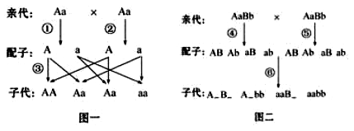
A. ③⑥过程表示减数分裂过程
B. 基因自由组合定律的实质表现在图中的④⑤⑥
C. 图一中③过程的随机性是子代 Aa 占 1/2 的原因之一
D. 图二中子代 aaBB 的个体在 aaB_中占 1/16
13.在探索遗传物质本质的过程中,科学发现与研究方法相一致的是( )
①孟德尔的豌豆杂交实验,提出遗传规律
②1903年萨顿研究蝗虫的减数分裂,提出假说“基因在染色体上”
③摩尔根进行果蝇杂交实验,证明基因位于染色体上
A.①假说-演绎法 ②假说-演绎法 ③类比推理法
B.①假说-演绎法 ②类比推理法 ③类比推理法
C.①假说-演绎法 ②类比推理法 ③假说-演绎法
D.①类比推理法 ②假说-演绎法 ③类比推理法
14.下列与细胞分裂相关的坐标图中（不考虑细胞质DNA），有关叙述正确的是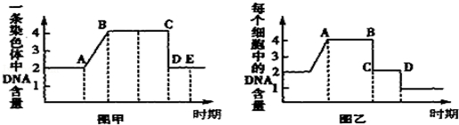
A． 图甲中BC段细胞的名称可以是初级性母细胞
B． 图乙中，非等位基因的自由组合发生在BC段
C． 图乙中CD段染色体和DNA数量比都是1：2
D． 图甲表示有丝分裂，乙图表示减数分裂
15.番茄高茎(T)对矮茎(t)为显性，圆形果实(S)对梨形果实(s)为显性（这两对基因位于非同源染色体上）。现将两个纯合亲本杂交后得到的F1与表现型为高茎梨形果的植株杂交，其杂交后代的性状及植株数分别为高茎圆形果120株，高茎梨形果128株，矮茎圆形果42株，矮茎梨形果38株。这杂交组合的两个亲本的基因型是
A.TTSS×ttSS B.TTss×ttss C.TTSs×ttss D.TTss×ttSS
二、不定项选择题：本题共5道小题，每小题3分，共15分。在每小题给出的四个选项中，有一项或多项是符合题目要求的。全部选对得3分，选对但选不全得1分，有选错得0分。
16.某种品系的鼠毛灰色和黄色是一对相对性状，科学家进行了大量的杂交实验，得到了如下表所示的结果，由此推断正确的是( )
杂交 | 亲本 | 后代
杂交A | 灰色×灰色 | 灰色
杂交B | 黄色×黄色 | 2/3黄色、1/3灰色
杂交C | 灰色×黄色 | 1/2黄色、1/2灰色
A.杂交A后代不发生性状分离，可说明亲本是纯合子
B.由杂交B可判断鼠的黄色毛基因是显性基因
C.杂交B后代中黄色毛鼠既有杂合子，也有纯合子
D.鼠毛色这对相对性状的遗传符合基因的分离定律
17．下列是某高等二倍体动物处于细胞分裂不同时期的细胞图像。下列叙述正确的是
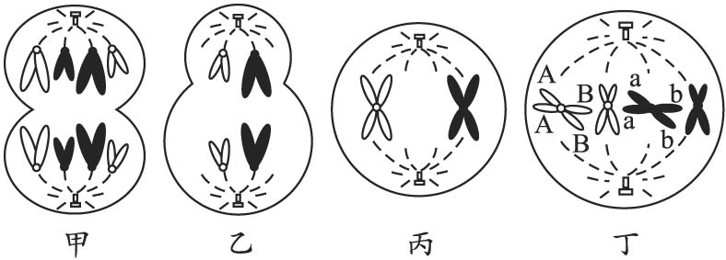

A.甲细胞可能代表浆细胞、中性粒细胞
B.乙细胞含有的两条X染色体，不属于同源染色体
C.丙细胞的子细胞为卵细胞、极体或者精细胞
D.丁细胞不可能发生A和a、B和b等位基因的分离
18．现有①～④四个果蝇品系(都是纯种)，其中品系①的性状均为显性，品系②～④均只有一种性状是隐性，其他性状均为显性。这四个品系的隐性性状及控制该隐性性状的基因所在的染色体如下表所示：若需验证自由组合定律，可选择下列哪种交配类型( )
品系 | ① | ② | ③ | ④
隐性性状 | 均为显性 | 残翅 | 黑身 | 紫红眼
相应染色体 | Ⅱ、Ⅲ | Ⅱ | Ⅱ | Ⅲ

A．①×② B．②×④ C．②×③ D．③ ×④
19．某种植物的羽裂叶和全缘叶是一对相对性状。某同学用全缘叶植株（植株甲）依次进行了下列四个实验。
①植株甲进行自花传粉，子代出现性状分离
②用植株甲给另一全缘叶植株授粉，子代均为全缘叶
③用植株甲给另一全缘叶植株授粉，子代中全缘叶与羽裂叶的比例为 3∶1
④用植株甲给羽裂叶植株授粉，子代中全缘叶与羽裂叶的比例为 1∶1通过对上述实验综合分析，能够判定植株甲为杂合子的实验是（ ）
A ①或③ B ①或④ C ②或③ D ③或④
20．甲图为某哺乳动物体细胞中部分染色体及其上的基因示意图，乙、丙、丁图为该动物处于不同分裂时期的染色体示意图。下列叙述正确的是
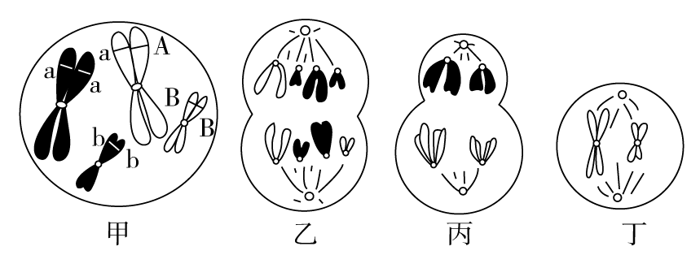
A.丁产生的子细胞中的基因组成是aB和aB
B．乙细胞和丙细胞分裂时均可以发生基因重组
C．甲细胞产生的基因突变可通过卵细胞传递给子代
D．判断该动物是否为纯合子应选用另一雌性动物与其测交
三、非选择题：本题共5小题，共55分。
21.（12分）某校高三年级研究性学习小组以年级为单位调查了人的眼睑遗传情况，对班级的统计进行汇总和整理，见下表：
亲代  子代 | 第一组 | 第二组 | 第三组
亲代  子代 | 双亲全为双眼皮 | 双亲只有一位双眼皮 | 双亲全为单眼皮
双眼皮 | 120 | 120 | 0
单眼皮 | 74 | 112 | 子代全是单眼皮
请分析表中情况，回答下列问题：
（1）根据表中第 组婚配调查，可判断眼睑形状中属于隐性性状的是 。
（2）设控制显性性状的基因为A，控制隐性性状的基因为a,请写出在实际调查中，上述各组双亲中可能有的婚配组合的基因型：
第一组： 。
第二组： 。
第三组： 。
（3）某同学（5号个体）所在家庭眼睑遗传系谱如图，试推测3号与4号生一个双眼皮男孩的几率为 。
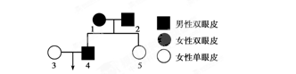

22．（12分）下面表示乙醇进入人体后的代谢途径。若人体内缺乏酶1,则饮酒后脸色基本不变但易醉，称为“白脸”。若人体内缺乏酶2,则饮酒后乙醛积累刺激血管导致脸红，称为“红脸”。若上述两种酶都有，则乙醇能彻底氧化分解，人表现为“基本不醉”。
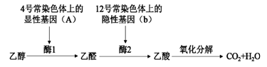

（1）据图分析，A基因和b基因在人类前后代遗传时，遵循 定律。
（2）“白脸”“红脸”“基本不醉”三种人当中基因型种类最多的是 , “红脸”中纯合子的概率为 。
（3）一对“红脸”夫妇所生的三个子女中，一个儿子饮酒“白脸”，另一个儿子饮酒“基本不醉”，已知父亲基因型是AaBb，则母亲的基因型是 ，女儿也是饮酒 “基本不醉”的概率是______。“白脸”儿子的基因型是 。

23.（16分）如图是某类动物生殖细胞形成过程中的部分时期细胞示意图，请 回答问题：
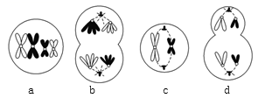
（1）依据d细胞可以判断这是__________细胞的形成过程，是在动物的__________（填器官名称）中形成的。
（2）图a细胞所处的分裂方式及时期是__________，细胞的名称是__________。细胞中有__________条染色体，有__________条染色单体，有__________个DNA.
（3）图a、b、c、d四个细胞中有一个错误，请指出__________（填字母）。

24．(本题15分)豌豆的粒形圆粒（R）对皱粒（r）为显性，粒色黄色（Y）对绿色（y）为显性，两对基因独立遗传，现有黄色圆粒（甲）、绿色圆粒（乙）、黄色皱粒（丙）三个纯合品种豌豆
（1）若要利用豌豆的圆粒与皱粒这一对相对性状来验证基因分离定律，可作为亲本的组合有 (3分）；甲和乙__________(填“能”或“不能”)作为亲本进行验证自由组合定律的实验，原因是_______________________________________（3分）。
（2）现有一粒绿色圆粒种子，在适宜条件下培育成植株。为了鉴定其基因型，请设计一个最简便的方案，预计可能的实验结果，并得出相应的结论。
实验方案：_______________________________________________（3分）
①若子代__________________，则该绿色圆粒种子的基因型为yyRR；
②若子代__________________，则该绿色圆粒种子的基因型为yyRr。

2021—2022学年度上学期3月份考试
生物参考答案
1-5 DCBCC 6-10 CCDDC 11-15 ACCAD 16 ABD 17 BD 18 BD 19 ABD 20 C
21.（每空2分，共12分）
（1）一 单眼皮
（2）第一组：AA×AA、AA×Aa、Aa×Aa
第二组：AA×aa、Aa×aa
第三组：aa×aa
（3）1/3
22.（每空2分，共12分）
（1）自由组合定律（分离定律和自由组合定律）
（2）红脸 1/9
（3）AaBb 3/16 aaBB、aaBb、aabb
23.（每空2分，共16分）
（1）卵 卵巢
（2）减数第一次分裂前期 初级卵母细胞 4 8 8
（3）b
24.（除标注外，每空2分，共15分）
- 甲与丙或乙与丙（2个组合不写完整不给分）（3分） 不能
甲与乙之间只有一对等位基因（或只有一对同源染色体）
（2）让此植株自交，观察并统计子代表现型及比例
① 全为绿色圆粒 ② 绿色圆粒：绿色皱粒=3:1

